The
Global Citizenship
and
Multilingual Competences
Toolkit

Teaching module

Disclaimer: The European Commission support for the production of this publication does not constitute an endorsement of the contents which reflects the views only of the authors, and the Commission cannot be held responsible for any use which may be made of the information contained therein.​

Unit 1:
Lokale en Mondiale kwestjes verbine

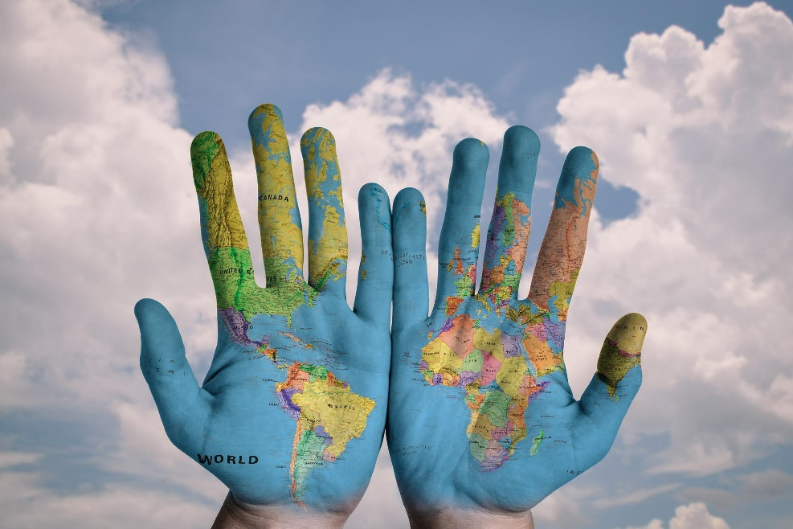

Wurkblêden

Ynhâldsopjefte
Wurkblêd A: Meartalige maten: fyn ien dy’t... p. 4

Wurkblêd B: Folgje dyn iten en klean oer de wrâld p. 5

Wurkblêd C: Us privileezjes p. 7

Wurkblêd D: Wrâldproblemen oanpakke p. 8

Wurkblêd E: Stereotypen yn films p. 9

Wurkblêd F: Stereotypenspeurtocht p. 10

Wurkblêd G: Taalfeitsjes of taalfiksje p. 11

Wurkblêd A:

Meartalige maten: fyn ien dy’t…

Skriuw de taal/talen op dy’tsto praatst, ferstiest of dêr’tst in pear wurden fan kenst. Brûk de romte hjirûnder om jim antwurden op te skriuwen.
Selde taal/talen

Ferskillende taal/talen

Nije wurden dy’tst leard hast

Wurkblêd B:
Folgje dyn iten en klean oer de wrâld
Witsto wêr’t dyn iten en dyn klean weikomme?
Jou op ’e kaart hjirûnder de lannen oan dy’t neamd wurde op de labels fan dyn iten en klean.

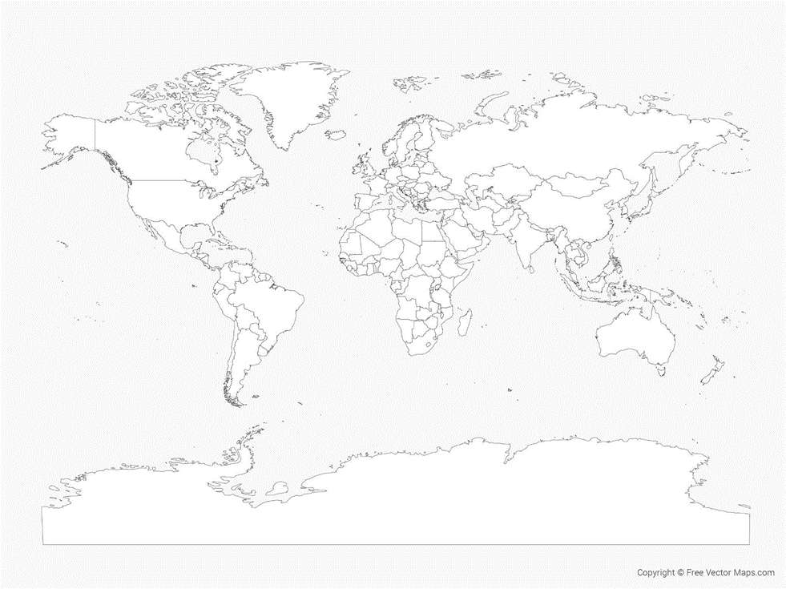Source: https://freevectormaps.com/world-maps/WRLD-EPS-01-0017?ref=atr

Diskusjefragen:
- Hokker kontininten binne it sterkst fertsjintwurdige?
- Hokker lân wurdt it faakst neamd?
- Misse der ek lannen en wêrom? (tink fierder as de list)
- Hoe tinkst dat de produkten hjir by ús kommen binne?
- Wêrom tinkst dat produkten as klean en iten ymportearre wurde?
- Tink oan de presintaasjes fan dy en dyn klasgenoaten. Wat hast ûntdutsen oer ymportearre produkten en de produkten dy’t hjir by ús makke wurde?
- Witsto fan de ymportearre produkten ek oft der ferlykbere produkten hjir lokaal makke wurde? Yn dat gefal, hokker produkten binne dat en wêr kinst dy keapje?

Skriuw dyn antwurden hjirûnder:

___________________________________________________________________________
___________________________________________________________________________
___________________________________________________________________________

___________________________________________________________________________
___________________________________________________________________________
___________________________________________________________________________
___________________________________________________________________________
___________________________________________________________________________
___________________________________________________________________________

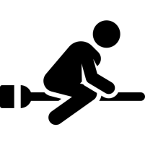
Wurkblêd C:
Us privileezjes

Wat soarte fan foardielen yn it libben tinkst datsto hast, foardielen dy’t dy mear kânsen jouwe as oaren (mear privileezje ferlike mei oaren)? Hast dat om dy hinne sjoen?

Soarte privileezje | Haw ik dit privileezje opmurken yn myn omjouwing? (ljochtsje dyn antwurd ta)
1.
2.
3.
4.
5.
6.
7.
8.
9.
10.

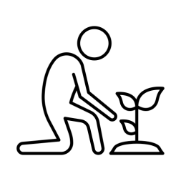
Wurkblêd D:
Wrâldproblemen oanpakke

Folje yn it skema yn hokker wrâldwide problemen oft wy op it stuit ha en hokker mooglike konkrete aksjes oftsto betinke kinst om dy problemen oan te pakken.

Mondiaal probleem | Mooglike konkrete aksje
1.
2.
3.
4.
5.
6.
7.
8.
9.
10.

Wurkblêd E:
Stereotypen yn films

Meitje in mindmap fan dyn favorite films. Skriuw de nammen op fan dyn favorite films en fan de haadpersoanen.

Us favorite films

Kies in film dêr’tst foar de folgjende aktiviteit mei wurkje wolst. Folje de tabel yn oer de leeftyd, gender, etnisiteit en taal fan de haadpersoanen.

Namme fan de film:
Haadpersoan | Leeftyd | Gender | Etnisiteit | Taal

Tink dy ris yn dat de haadpersoanen ferfongen wurde troch personaazjes mei in oare leeftyd, gender, etnisiteit of dy’t in oare taal prate. Hoe soe dat de film feroarje? Haw it deroer yn dyn groepke.
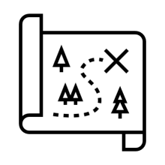
Wurkblêd F:
Stereotypenspeurtocht

Wolkom by de stereotypenspeurtocht!
By dizze speurtocht dûkst yn dyn lesboek en om nei te gean oft dêr ek stereotype aktiviteiten yn foarkomme. Skriuw de namme fan it lesboek op en de nûmers fan de siden dêr’tst it fûn hast.
Sykje nei foarbylden dat de folgjende minsken op net-stereotype wize werjûn wurde.

Namme fan dyn lesboek en skoalfak: __________________________________________

Sykje in foarbyld dat … op net-stereotype wize werjûn wurde. | Sidenûmer
fammen of froulju
jonges of manlju
in homoseksueel pear
in húshâlding mei ferskate etnyske achtergrûnen
in ienâlderhúshâlding
in persoan mei in beheining
in âlder persoan
minsken dy’t ferskillende talen prate

Wurkblêd G:
Taalfeitsjes of taalfiksje

Lês de folgjende stellingen en kies ‘wier’ of ‘net wier’.

 | Wier | Net wier
Der binne talen dy’t troch minder as tsien minsken praten wurde.
Yn Papoea Nij-Guinea, in eilân noardlik fan Australië, wurde mear as achthûndert talen sprutsen.
Yn de Feriene Steaten fan Amearika wurde mear as fjouwerhûndert talen sprutsen.
It Kambodjaansk hat it langste alfabet mei mear as santich karakters.
De tritich grutste talen fan ’e wrâld wurde sprutsen troch de helte fan de wrâldbefolking.
Yn Nigearia binne mear minsken dy’t Ingelsk prate kinne as yn it Feriene Keninkryk.
Der binne mear as twahûndert sabeare talen dy’t optocht binne foar films of boeken, lykas Star Trek, Game of Thrones of Avatar.
Likernôch in tredde fan de wrâldbefolking is meartalich en kin dus mear as ien taal prate.
It Ingelsk dominearret it ynternet en 70 prosint fan de ynformaasje opslein op kompjûters is Ingelsktalich.
Hawaiianen hawwe mear as twahûndert wurden dy’t te krijen ha mei ‘rein’.
20 prosint fan de Ingelske wurden binne ôflaat fan Frânske wurden.
Spaansk is de offisjele taal yn tweintich lannen.

